MySql简介

表的介绍
可以使用表格记录数据
属性（字段）
值1
值2
值3
横向称为行，竖向称为列

库
库中存放了多张表

数据库管理软件

数据库管理软件里边包含多个库，每个库中包含多张表

总结：要操纵某张表，先登录数据库管理软件，然后找到对应的库，最后找需要的表

常见的数据库管理软件：
MySql:被sun公司收购了，sun公司被Oracle收购，分为社区版（免费）和专业版（收费）
Oracle:1979年诞生，商用是收费的，学习是免费
Sql Server属于微软
DB2属于IBM公司
SQLLite:微型数据库，安装在移动端

虽然数据库管理软件很多，但是它们都要遵循”sql”标准，并不是所有的数据库管理软件都要100%遵循该标准，我们吧这种差异称为“方言”；

安装MySql(5或者8都可以)

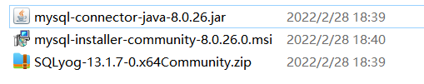

- JDBC需要的jar包，可以通过该jar包来操纵数据库
- MySql8的安装包
- MySql的IDE(集成开发环境)

安装步骤：
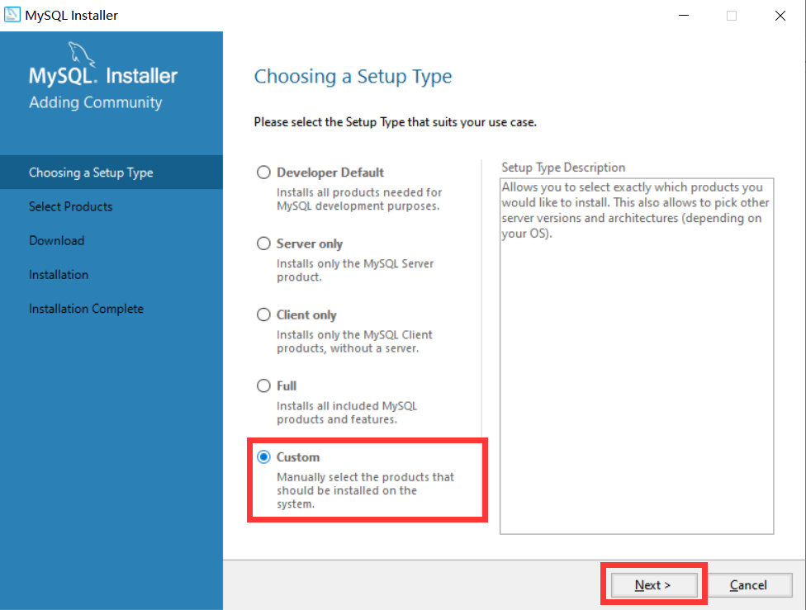
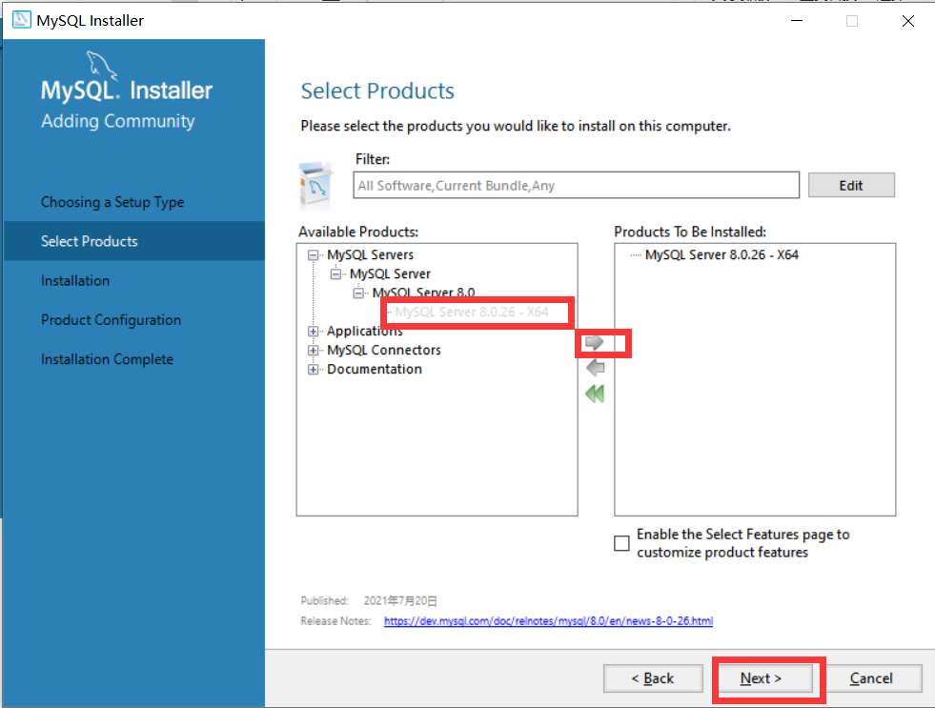
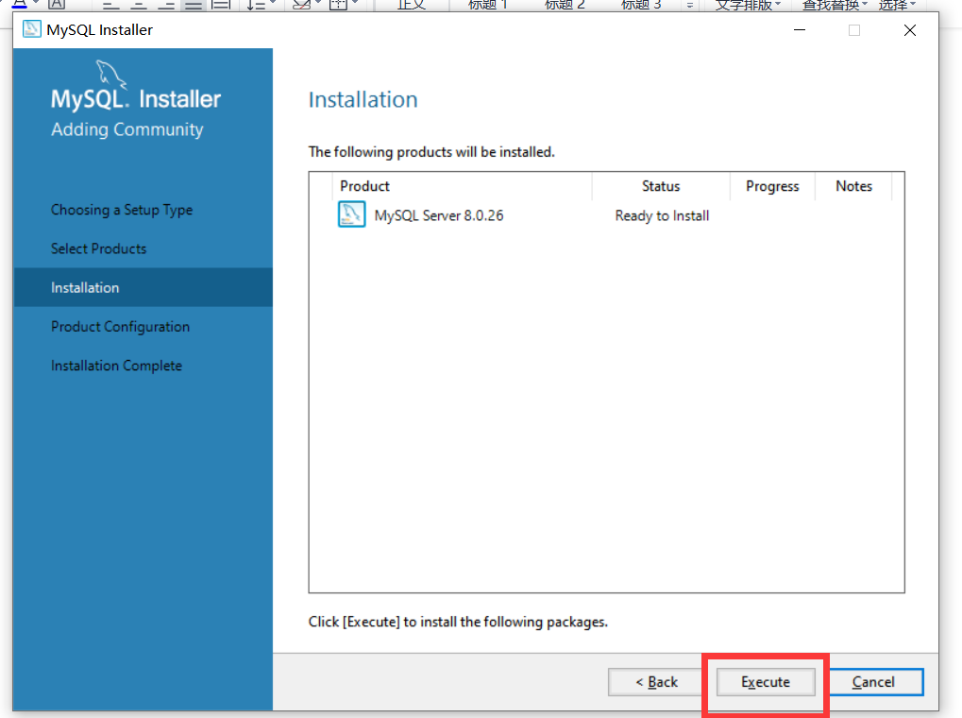
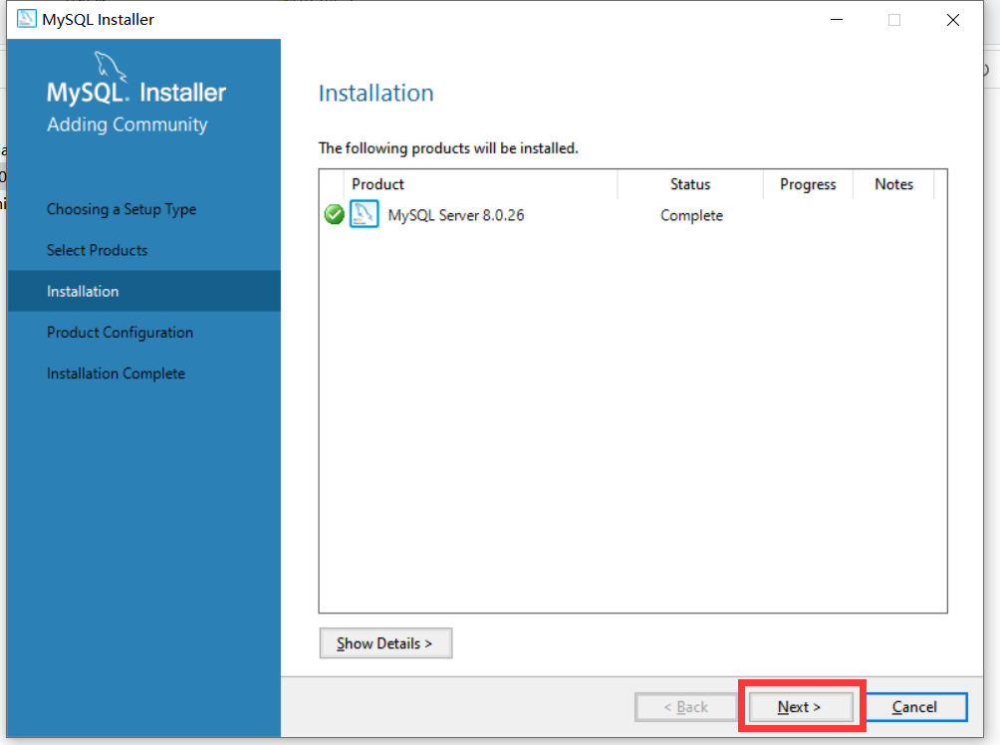
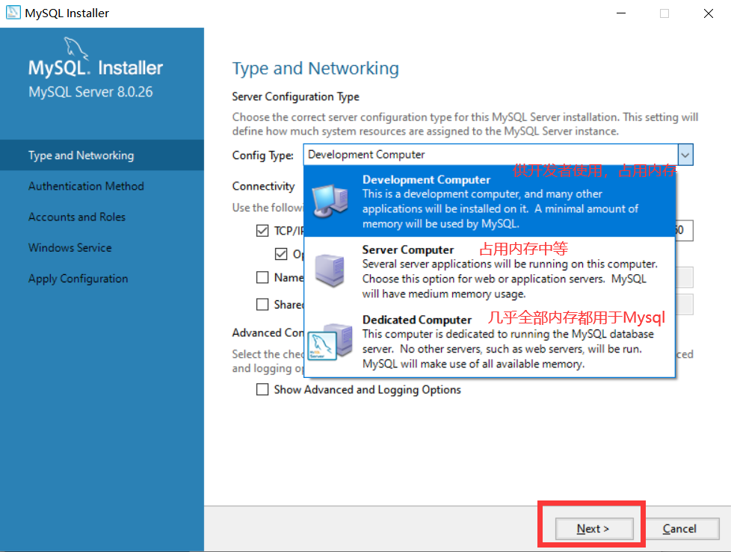
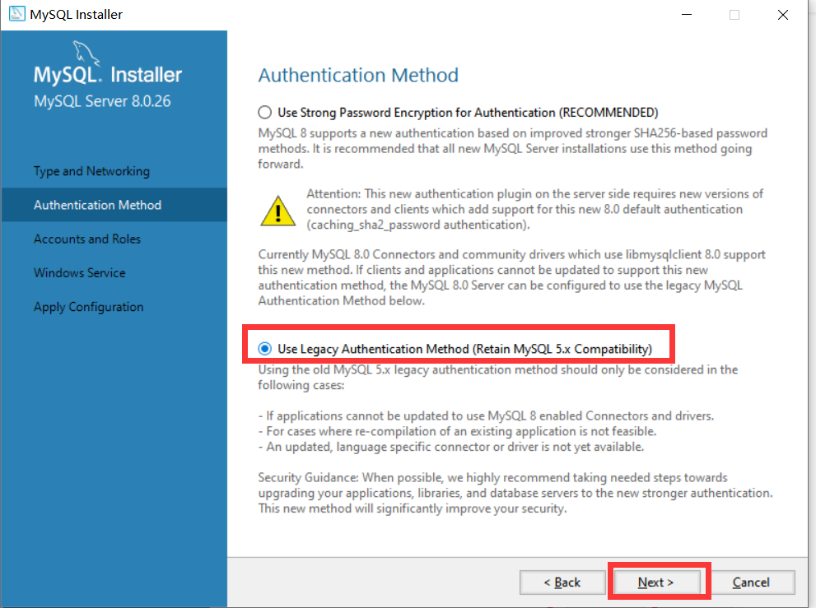
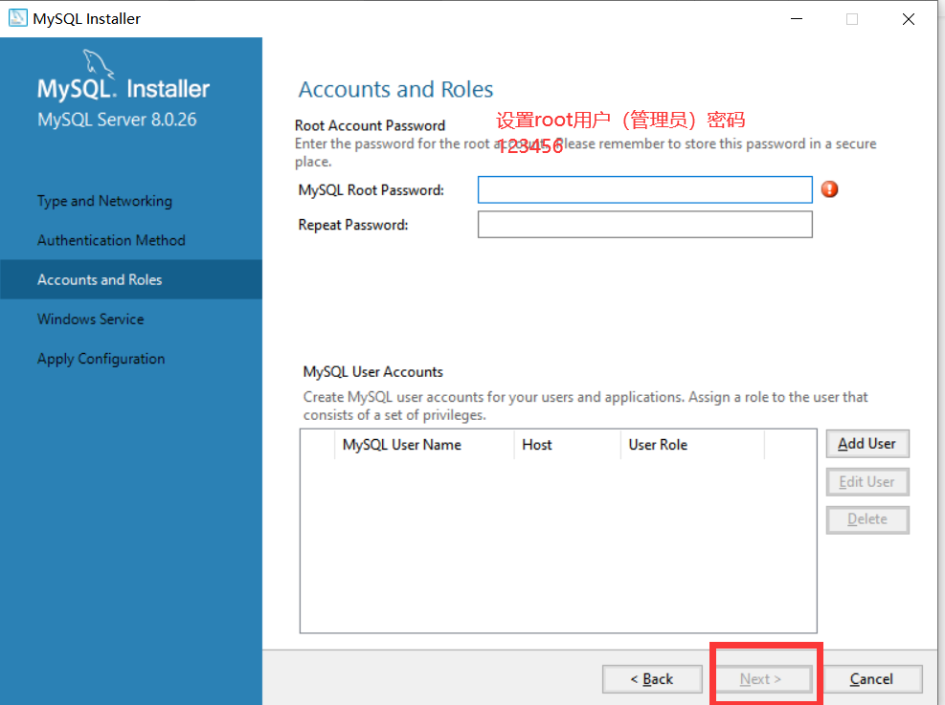
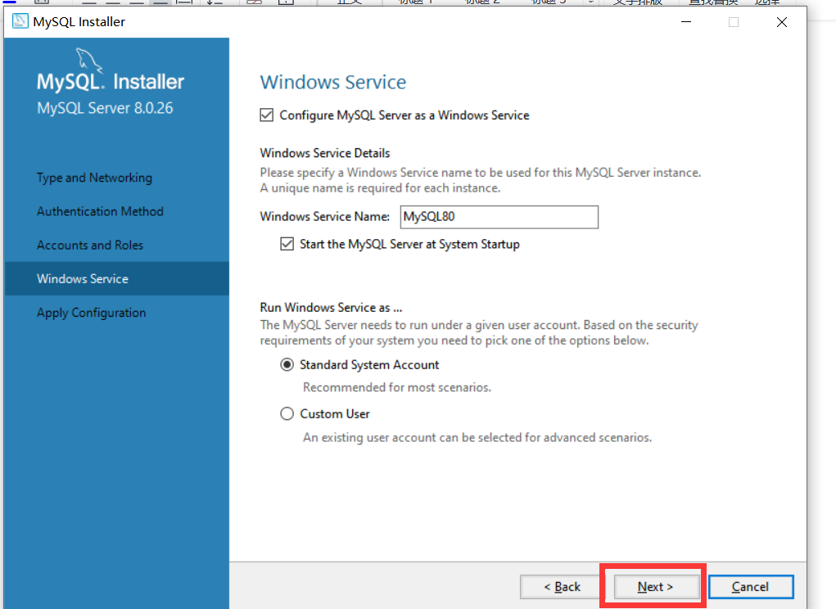
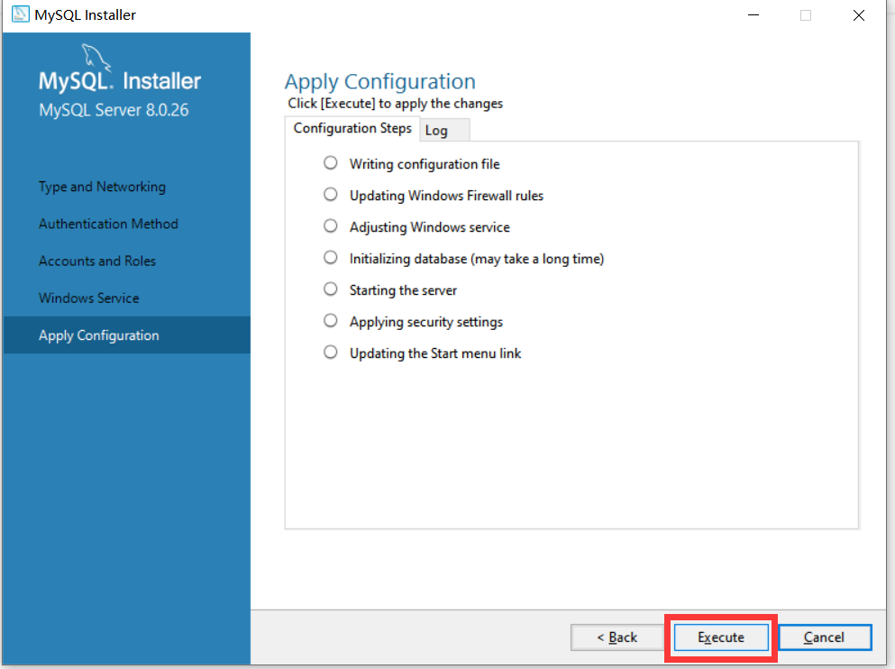
如果出现如下界面说明安装成功

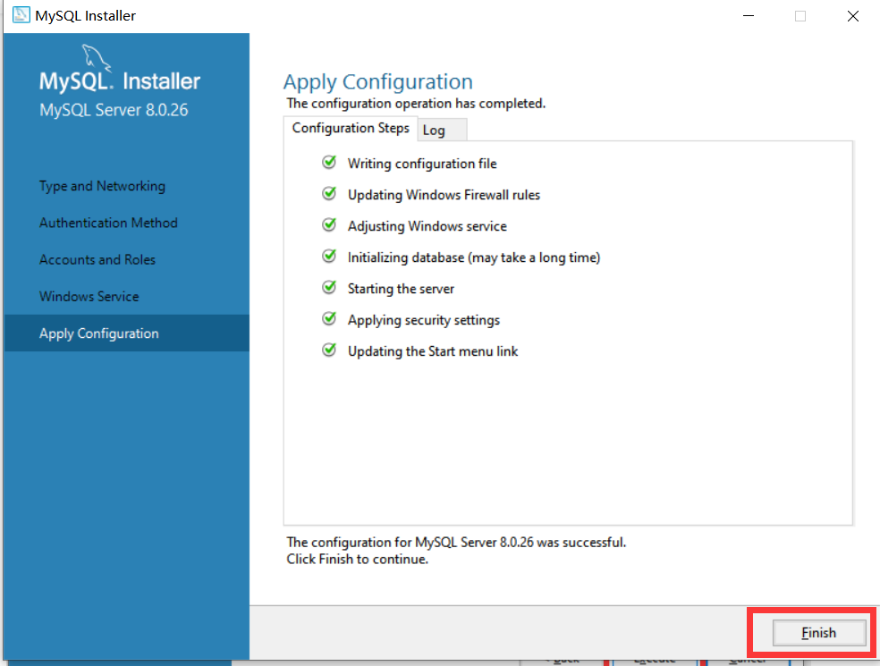

配置环境变量

- 找到mysql的安装位置
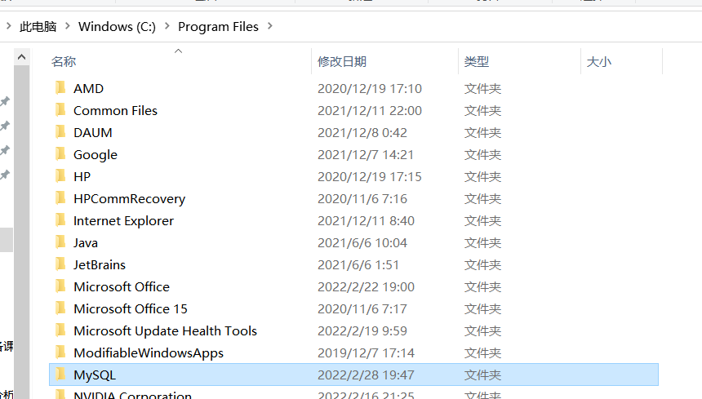
- 打开MySql文件夹，找到bin目录（二进制文件，可执行文件）
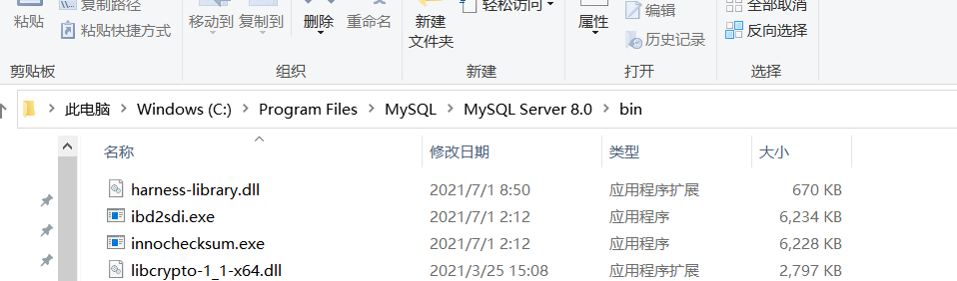
- 复制bin目录的路径C:\Program Files\MySQL\MySQL Server 8.0\bin
- 再此电脑上右键选择属性
- 如下图所示
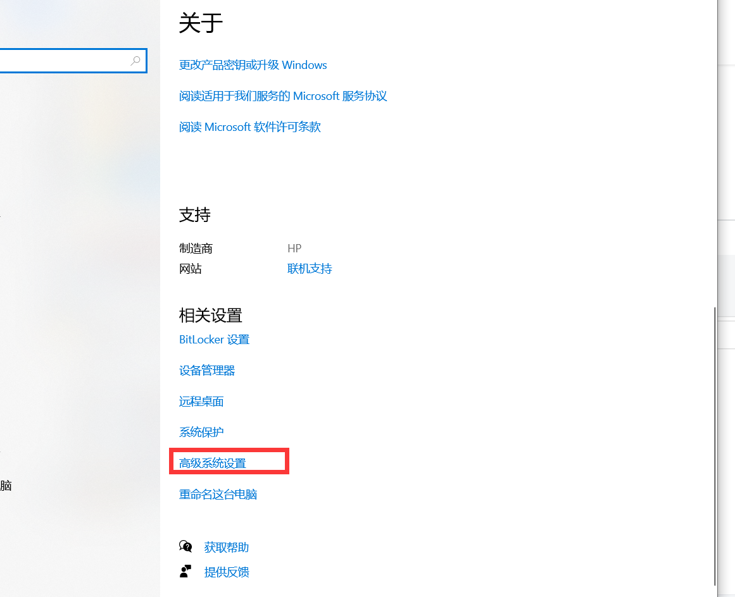
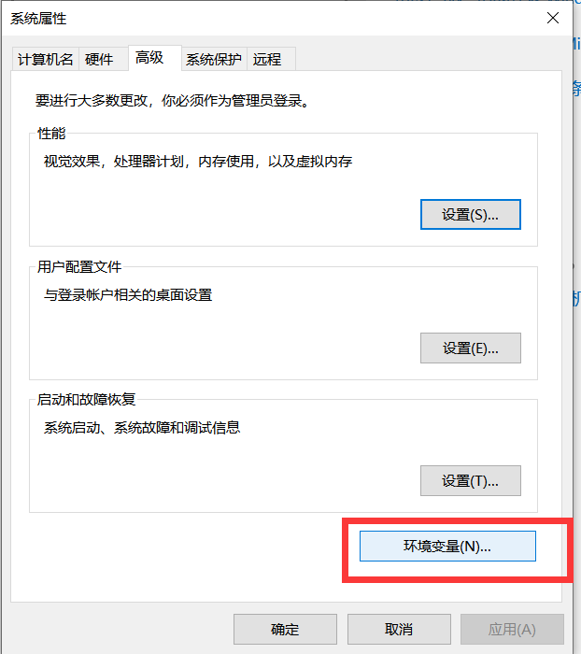
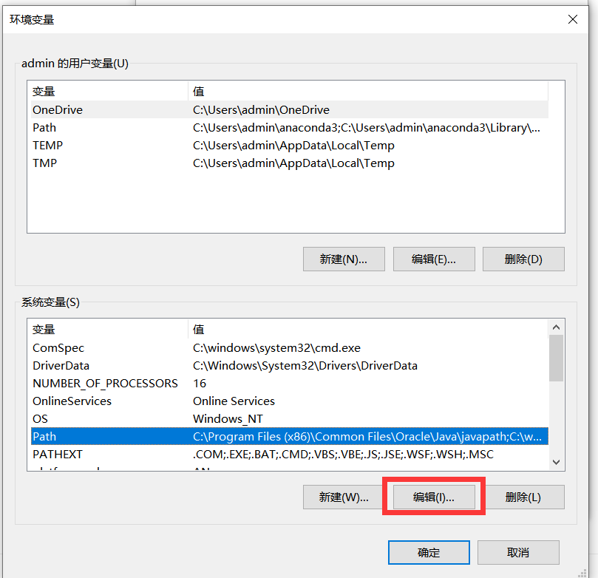
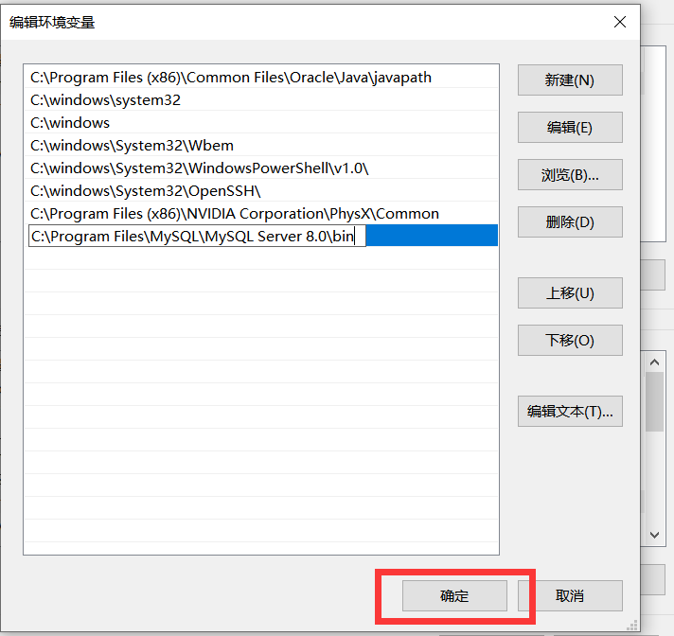
- win+r然后输入cmd,再输入mysql,出现如下界面说明环境变量配置成功
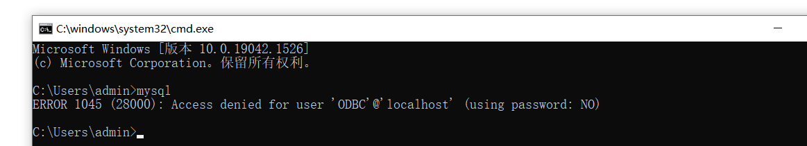

如何登录和退出数据库
- 如何登录：
方式一：mysql -u用户名 -p密码
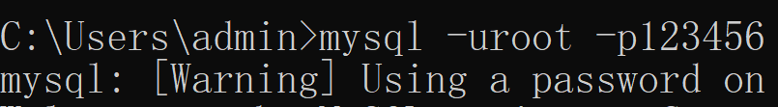
方式二：Mysql -u用户名 -p
输入密码

- 如何退出:
退出方式一：exit
退出方式二：quit
退出方式三：\q
退出方式四：ctrl + c（适用于5.x版本）

如何选择数据库
- 查询当前服务器有哪些库:show databases;
- 如何选择数据库:use 库名;
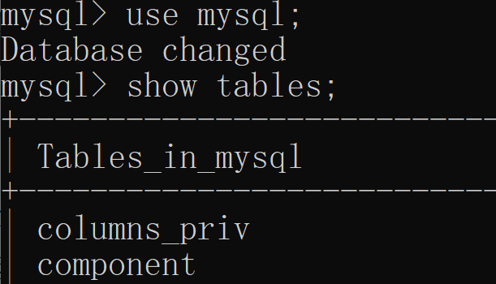
错误信息
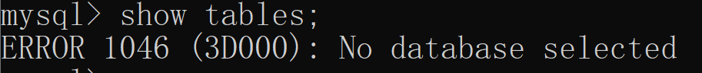
表示操纵表之前没有选择数据库

注意：系统自带的库不要随意修改或者删除，但是可以查看

3.如何创建数据库 create database 库名;
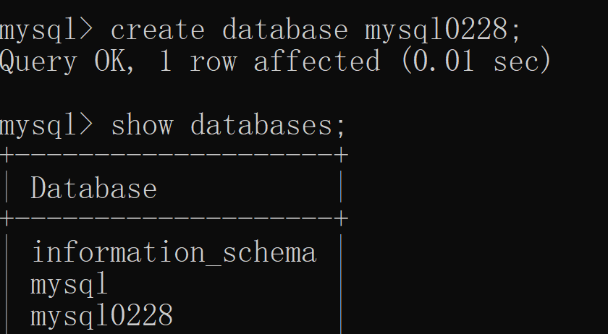

- 删除数据库（物理删除,注意系统自带的库不能删除）
drop database 库名;
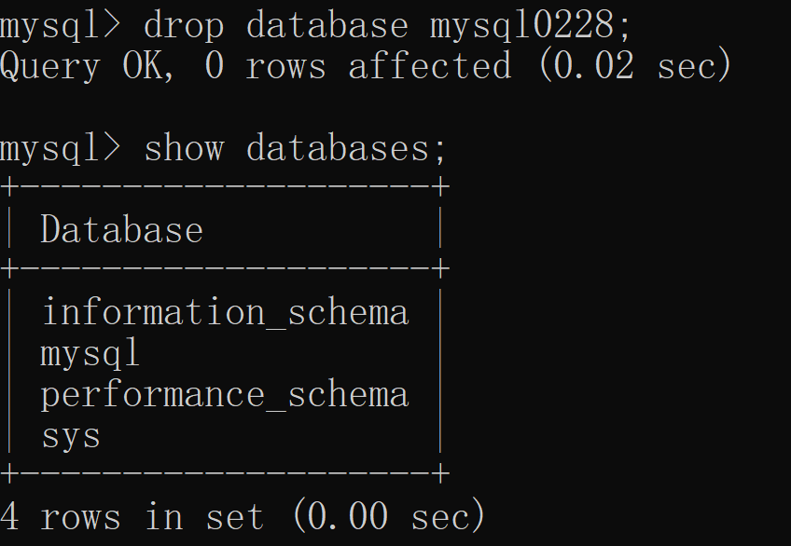

固定作业：把当日学习的代码反复敲3遍以上，每天晚上，把当天笔记复习一遍，第二天早上起床之前再看一遍，周末抽出时间把本周所有笔记和代码都复习一遍.

MySql需要注意的问题
mysql使用的是tcp/ip协议,分为客户端和服务端
如何开启和关闭mysql服务
- 进入dos系统
- 输入services.msc,找到mysql服务进行相关操作
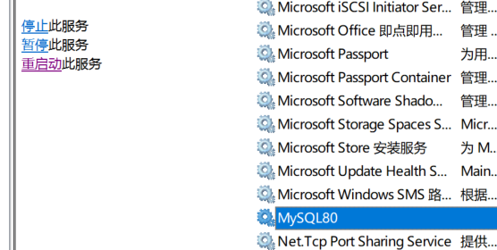
- 观察mysql的相关进程
mysqld表示服务端
mysql表示客户端

mysql的默认端口号：3306，如需更改，需要更改其配置文件

SQL的基本语法
- sql语句大部分以分号结尾
- sql语句可以分行写
- 在开发规范中建议关键字全部字母大写 SHOW TABLES
- MySQL的注释：单行注释 #注释内容或者-- 注释内容
- 多行注释：/*注释内容*/，注意多行注释不能嵌套

如何创建表
create database mysql0301;
use mysql0301;

create table student(
sid int,#学号
sname varchar(20),#姓名
sage int#年龄，最后一行没有分号
)engine myisam charset utf8;

show tables;

如何给表改名字
rename table 旧表名 to 新表名;

把student表名改为stu,并查看
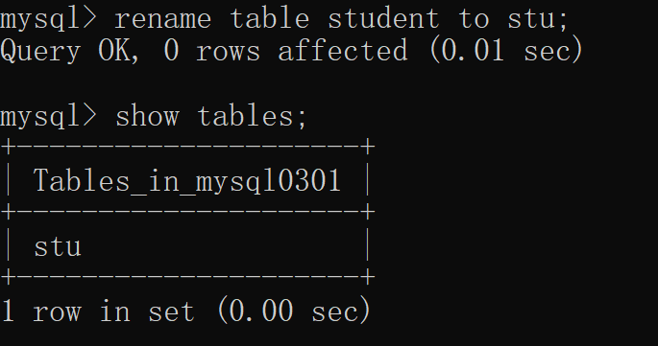

如何删除表
语法: drop table 表名;
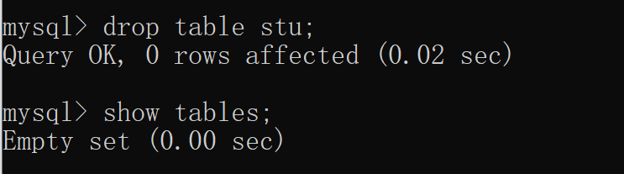

课堂练习：仿照学生表创建一个员工表（employees）,然后改名为emp，最后删除

mysql的错误提示
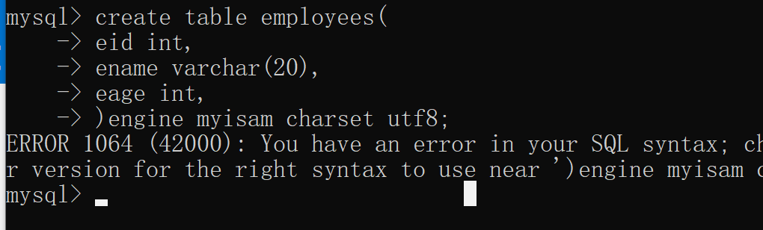
1064表示语法错误，以后在jdbc中抛出异常为You have...就是1064的错误

create table employees(
eid int,
ename varchar(20),
eage int
)engine myisam charset utf8;

mysql保存数据的位置：
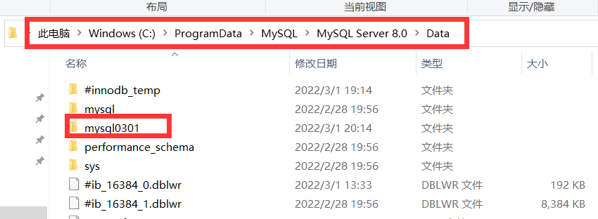
注意：卸载mysql时要删除MySql这个文件夹（C:\ProgramData\MySQL）

创建表的注意问题
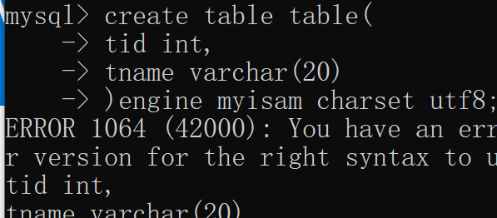
在创建表和给字段起名时不能和关键字相同，如果非要相同可以给和关键字重名的单词
添加反单引号``
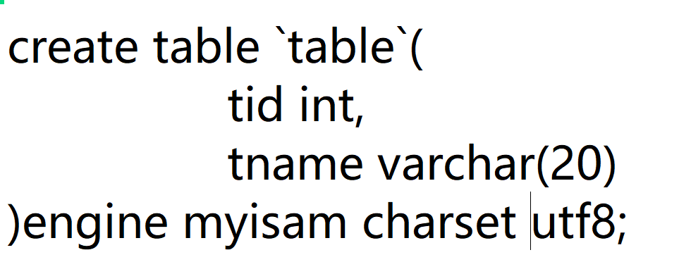

课堂练习：创建一个订单表（order）,然后观察是否可以创建成功
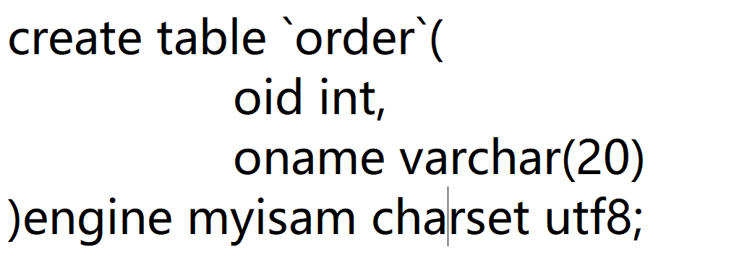

如何查看表结构：desc 表名;
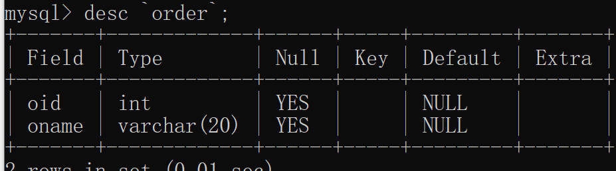
如何查看详细建表语句：show create table 表名;
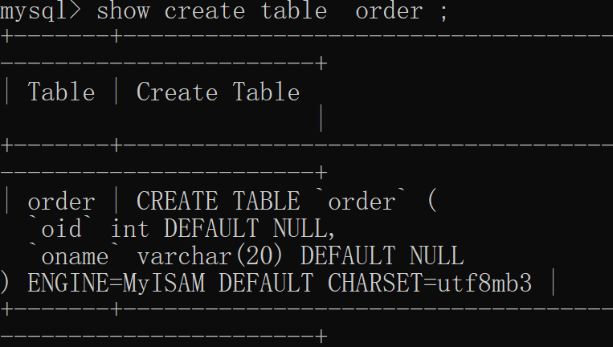
因为数据比较多，一行显示不下，所以另起一行显示，比较乱
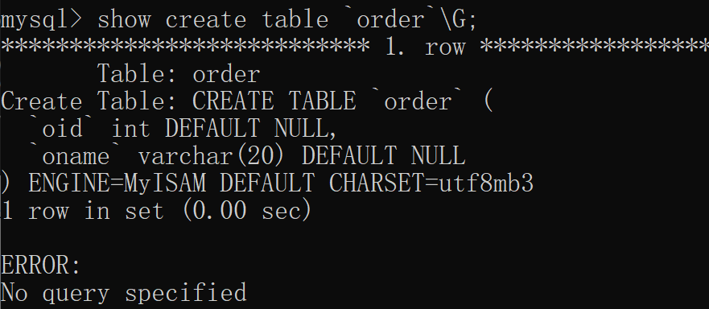

课后练习：创建图书表，改名，查看表的位置，最后删除表，类似操作的表：老师表，商品表

